96年馬公航空站噪音改善小組第一次會議紀錄
一、開會時間：96年3月21日下午14：00
二、開會地點：馬公航空站三樓會議室
三、主席：楊主任國峰 四、紀錄：林青青
五、出（列）席單位及人員：
環保局 張副召集人武福
委員 張良苗、陳進福、林亨華、魯惠良、黃謙泰
交通部民用航空局 請假
航務組 涂執行秘書貫一、紀武正、洪慧琦
空軍馬公基地勤務隊 吳淑媛
六、主席致詞：歡迎新任委員建管課長張委員良苗。
七、上次會議決議辦理情形：（略）
八、工作報告：
（一）95年噪音防制完工相關資料及噪改小組審查住戶施工資料，已於民國
95年12月7日馬航字第0950004805號函送澎湖縣政府備查。
（二）95年度機場航空噪音防制成果報告書已於96年1月16日函送民航局備查。
九、討論事項：
案由一、本站96年度第三級航空噪音防制區住戶補助總金額為15,000,000元整，參照95年度作業模式，初估申請總戶數約為400戶，預計每戶平均約可獲得37,500元整之補助款，提請討論。
決議：通過。
案由二、有關96年度3月份即將公告噪音防制設施補助之公告內容，提請討論。

決議：
馬公航空站公告修正對照表
原公告事項內容 | 修正後公告事項內容 | 說明
一、依澎湖縣政府93.3.3府授環治字第0930012962號公告，馬公機場第三級航空噪音防制區之村里，計有馬公市烏崁里、湖西鄉西溪村、隘門村、太武村、城北村五村里。(依國防部民國96年02月06日昌易字第0960002602號公告，澎湖縣「隘門新村」係規劃遷建「貿商十村」改建基地，搬遷日期為96年3月1日至96年4月30日止，由於遷建「貿商十村」並非三級噪音防制區，因此本站將停止「隘門新村」住戶96年度噪音防制申請)。 | 一、依澎湖縣政府93.3.3府授環治字第0930012962號公告，馬公機場第三級航空噪音防制區之村里，計有馬公市烏崁里、湖西鄉西溪村、隘門村、太武村、城北村五村里。(其中「隘門新村」住戶，依國防部96.2.6日昌易字第0960002602號公告，自96年3月1日至96年4月30日止，遷住「貿商十村」，故自本（96）年起停止該新村住戶之申請）。 | 將文字內容修改簡潔
二、自民國96年5月1日起至民國96年5月31日止凡在馬公機場第三級航空噪音防制區內持有93年3月3日以前興建之合法建築物所有權人，均可向村、里辦公處、馬公航空站服務台索取申請書填寫，提出96年航空噪音防制經費補助。 | 二、凡在前項航空噪音防制區內，持有93年3月3日以前既有合法建築物相關證件之所有權人，自本（96）年5月1日起，至同年月31日止，均可向村、里辦公處、馬公航空站（以下簡稱本站）服務台索取申請書，申請本（96）年航空噪音防制經費補助。 | 將文字內容修改簡潔
三、馬公機場96年噪音防制作業辦理第三級航空噪音防制區住戶航空噪音防制經費計新台幣一仟伍佰萬元，俟申請限期截止（96年5月31日）後依下列原則分配補助金額：採分期、分項、分階段方式辦理以96年航空噪音防制區住戶補助經費平均分配予審查申請合格之補助住戶，其平均數為96年最高補助金額。 | 三、本（96）年補助第三級航空噪音防制區住戶之航空噪音防制經費，計新台幣1,500萬元，俟本（96）年5月31日申請限期截止後，採分期、分項、分階段之原則，將本（96）年航空噪音防制經費平均分配予經審查合格之申請補助住戶，其平均數為本年度最高補助金額。 | 文字修正及將金額數字修正為阿拉伯數字
四、申請人申請之補助費必須施作防音設施，其項目計有：防音門窗、空調設備（分離式）、吸音天花板、牆面粉光、吸音壁面、吸音窗簾、開口部消音箱、吸排氣機等項目。（1.住戶應為其建築物優先安裝防音窗、防音門，唯有面對外界所有房間均已安裝防音門、防音窗及空調設備後，才可以為這些房間施做其他必要之航空噪音防制設施如吸音天花板、牆面粉光、吸音壁面、吸音窗簾及吸排氣機等。2.建築物之門、窗均已全部安裝為防音門、防音窗，常居活動均已全部安裝空調設備者，不得重複申請安裝防音門、防音窗及空調設備）。 | 四、申請人申請之補助費必須施作下列防音設施，不得移作他用。  （一）防音門窗。  （二）空調設備（分離式）。  （三）其他必要之噪音防制設施，如吸音天花板、牆面粉光、吸音壁面、吸音窗簾、開口部消音箱、吸排氣機等。  五、受補助之住戶得自行招商，以分期、分項、分階段方式辦理，並由本站派員實地拍照存證。  施作噪音防制設施時，並應依下列事項辦理：  （一）應優先安裝建築物對外開口之防音門、防音窗。  (二)對外開口均已安裝防音窗、防音門之房間，始可安裝空調設備；每一房間可同時安裝防音窗、防音門及空調設備。  (三)對外開口之所有房間均已安裝防音門、防音窗及空調設備後，才可施做吸音天花板、牆面粉光、吸音壁面、吸音窗簾及開口部消音箱(含吸排氣機)。  (四)在同一房間不得重複安裝防音窗、防音門或施作吸音天花板、吸音壁面、吸音窗簾、開口部消音箱（含吸排氣機）。在同一空間不得重複安裝空調設備；在同一牆面(含天花板)不得重複牆面粉光。 | 將防音設施以條列式明訂並增加申請應注意優先順序及不得重複等事項
五、受補助對象，完工後，請將下列資料整理後，送交村長或幹事彙整轉交航空站人員覆檢。  受補助對象需交付資料如下：  （1）馬公航空站施工通知書。  （2）發票、需蓋發票章及公司負責人印章（檢附發票範本一式8份）。  （3）施工前後照片。  （4）完工報告書。  （5）補助防音門窗、開口部消音箱、吸音天花板、空調設備，須檢附廠商提供相關防音設施檢測報告及出廠證明書等文件，規範如下：  1.隔音門---其隔音性依CNS7184A2101第9.4隔音曲線表判定隔音等級為Ts-30等級（含）以上。  （註：若採用落地窗時符合第（2）項防音窗之隔音性，廠商須另開立具結書證明所付測試報告為落地窗型款式）。  2.隔音窗--其隔音性依CNS3092A2044鋁合金製窗及CNS6400A2081聚氯乙烯塑膠窗第9.4隔音曲線表判定隔音等級為Ts-30等級（含）以上。  （註：符合舊規範CNS10486A3196認定Ts-30等級之隔音窗亦可）。  3.空調設備---需採用環  保冷媒及分離式冷氣在  門窗緊閉之下可降低航  空噪音之音量並可調節  室內空氣品質。  4.吸音天花板---材質依  (CNS9056A3165)測試不  得少於(0.6~0.7)平均四  段音頻值。  5.開口部消音箱---之規  格應符合下述標準以  上：詳如圖二  （6）申請人郵局或銀行存摺封面影本。  （7）切結書。 | 六、受補助對象於上述噪音防制設施施作完工後，應檢具下列資料，送交村、里長或幹事彙整，轉交本站複檢。  受補助對象需交付資料如下：  （一）本站施工通知書。  （二）發票、需蓋發票章及公司負責人印章（檢附發票範本一式8份，編號001~008，請參考）。  （三）施工前後照片。  （四）完工報告書。  （五）申請人郵局或銀行存摺封面影本。  （六）切結書。  （七）補助防音門窗、開口部消音箱、吸音天花板、空調設備，須檢附廠商提供相關防音設施檢測報告及出廠證明書等文件，規範如下：  1.防音門---其隔音性依CNS7184A2101第9.4隔音曲線表判定隔音等級為Ts-30等級（含）以上（詳如圖一）。  （註：若採用落地窗時符合第2項防音窗之隔音性，廠商須另開立具結書證明所付測試報告為落地窗型款式）。  2.防音窗--其隔音性依CNS3092A2044鋁合金製窗及CNS6400A2081聚氯乙烯塑膠窗第9.4隔音曲線表判定隔音等級為Ts-30等級（含）以上（詳如圖一）。  （註：符合舊規範CNS10486A3196認定Ts-30等級之隔音窗亦可）。  3.空調設備---需採用環  保冷媒及分離式冷氣在  門窗緊閉之下可降低航  空噪音之音量並可調節  室內空氣品質。  4.吸音天花板---材質依  (CNS9056A3165)測試不  得少於(0.6~0.7)平均四  段音頻值。  5.開口部消音箱---規格  應符合下列標準以上：詳  如圖二 | - 調整項次及略作文字修正。  - 將發票加上流水號以便民眾查閱。  - 將隔音曲線表加入以便民眾參考。  4.統一名稱，隔音門、窗修正為防音門、窗。
 | 七、申請之各項防制設  施，其補助單價上限如下：  （一）防音窗：10,000元/m²；防音門：15,000元/m²。  （二）空調設備分離式每1000Kcal/hr：10,000元。  （三）吸音天花板：1,200元/m²。  （四）牆面粉光（水泥漆水性）：120元/m²。（水泥漆油性）：180元/m²。  （五）吸音壁面：2,500元/m²。  （六）吸音窗簾：800元/m²。  （七）通風消音箱每具：27,000元。  （八）吸排氣機（14吋）每具：1,800元。  （上述單價內含稅金及施工費用）。 | 1.新增項次，訂定各項防音設施單價及上限。  2.其中吸音窗簾本站參考桃園國際航空站單價及考量噪音防制設施應以防音門窗為優先吸音窗簾並非急迫性需要，故本（96）年度重新調整單價。
六、檢附馬公機場周圍地  區住戶航空噪音防制費補  助作業申請人資格及申請  所需文件（說明資料）乙  份。 | 八、檢附馬公機場周圍地  區住戶航空噪音防制費補  助作業申請人資格及申請  所需文件（說明資料）乙  份。 | 調整項次

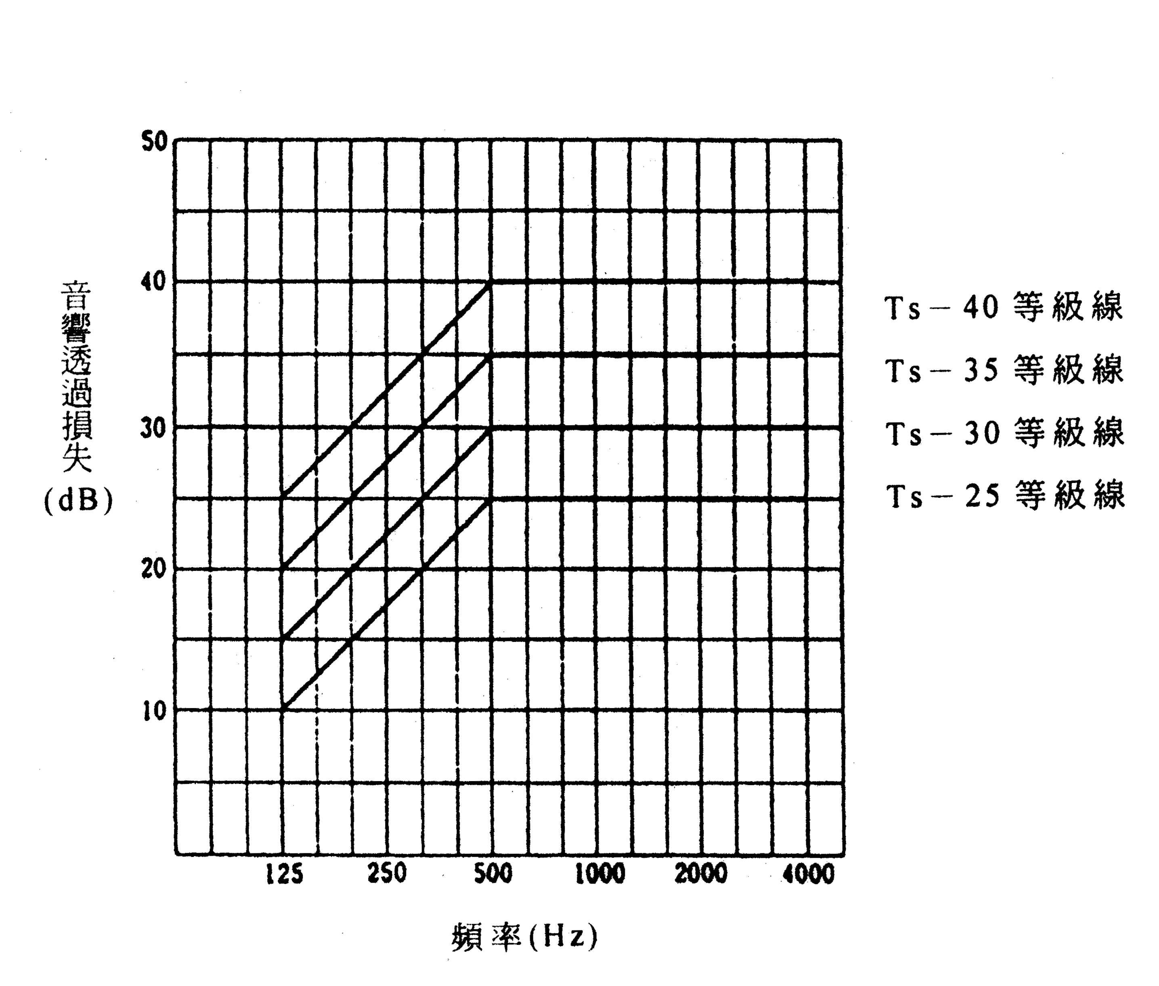
圖一隔音曲線表

圖二開口部消音箱規格表

頻率  (Hz) | 31.5 | 63 | 125 | 250 | 500 | 1K | 2K | 4K | 8K
衰減量  ((dB) | 8 | 6 | 10 | 13 | 15 | 28 | 35 | 35 | 35

孔數 | 20 | 25 | 30 | 36 | 42 | 56
空氣量  (m³/min) | 10-15 | 15-20 | 20-25 | 25-30 | 30-40 | 40-50
壓損  (mm Aq) | 3.5-5 | 4-5 | 4-5 | 4-5 | 4-5 | 4-5

住戶航空噪音防制費補助作業申請人資格及申請所需文件修正對照表
原內容 | 修正後內容 | 說明
（二）位於航空噪音防制  區內之建築物須為合法  建築物，依澎湖縣政府民  國92年5月5日府授環  治字第0920021429號函  規定：  1、在澎湖縣實施區域計  畫（75.02.15）以後以房  屋所有權狀或房屋使用  執照、建物登記證明。  2、在澎湖縣劃定區域計  劃（75.02.15）以前規定  之四種文件：  - 房屋所有權狀或建築執照、建物登記證明。  （2）戶口遷入證明。  （3）完納稅捐證明。  （4）繳納自來水或電費  之一證明。  3、鑑於部分民眾所有建  築物確於本縣實施區  域計畫發布及實施建  築管理（75年2月15  日）前已興建，但於  發布後完成，對所檢  附上述四種文件之記  載日期難以證明，故  增加下列二種文件：  - 確實於75年2月  15日前已興建  者，檢具鄉市公所證明文件或村里長證明文件（烏  崁地區民眾檢具該  地區簡易自來水管  理委員會出據之證  明者，因該委員會  尚未具法定地位，  仍應加附村里長證  明文件）。  - 載有該建物資料  之土地使用狀況  調查清冊或卡片  之謄本。  上述二種文件僅  供申請「馬公機場  住戶航空噪音防  制經費補助」之合  法房屋認定使  用，不得作為其他  合法房屋認定之,依據。 |  | 有關合法建築物之規定，請澎湖縣政府環保局向澎湖縣政府建設局再次確認，應依建築法規為主，俟修正後函文本站，本站再行據以公告。
三、申請所需文件：  1、建築物所有人身分證  影印本正面及背面各壹  份，並應於影印本上註明  申請航空噪音經費補助  專用，其他用途一律無  效。  2、房屋所有權狀、房屋使用執照或建物登記證明、戶口遷入證明。  3、建築物所有人印章。  4、申請人郵局或銀行帳  戶存褶封面影印本。（為  避免補助費撥付錯誤，所  附影印本必須清晰，不論  申請次數均應提出）。  5、填造申請書壹份，如委託他人填造申請書者，應填造委託書。  6、請檢附合法建築物證明文件。 | 三、申請所需文件：  1、建築物所有人身分證  影印本正面及背面各壹  份，並應於影印本上註明  申請航空噪音經費補助  專用，其他用途一律無  效。  2、房屋所有權狀、房屋使用執照或建物登記證明、戶口遷入證明。  3、建築物所有人印章。  4、申請人郵局或銀行帳  戶存褶封面影印本。（為  避免補助費撥付錯誤，所  附影印本必須清晰，不論  申請次數均應提出）。  5、填造申請書壹份，如委託他人填造申請書者，應填造委託書。  6、請檢附合法建築物證明文件。  前業經本站同意補助之申請者，得檢附建物登記謄本及聲明書（如附件）向本站提出申請。但必要時；本站得要求申請者提供合法建築物相關資料送站審查。 | 為遵行政府便民措施申請所需文件不必每年檢附，為因應房屋拆除重建部分難以辨識，因此新增以後申請者請檢附建物登記謄本及聲明書（檢附聲明書一份）。

十、散會：下午17：30

聲 明 書
附件
本人 向交通部民用航局馬公航空站申請96年馬公機場第三級噪音防制區住戶航空噪音防制設施補助經費，茲特別聲明保證確實遵守以下所列事項：
- 本次據以申請今年噪音防制設施補助之建築物，應符合下述規定：
(一)、確係本人所有之合法建築物。
（二）、該建築物(住宅)絕無作為商業使用。
（三）、且建築物(房屋)初次申請經本站同意航空噪音經費補助後，
絕無拆除重建或變更主要結構(樑、柱)及增加面積或高度之情
事。
- 本次所填寫及提出之申請書資料，以及相關證明文件等，若有不實，願負法律之責任。
- 本次所請領之航空噪音防制設施補助經費，必須全部用於施作防
音設施，絕不移作他用；且已安裝之設施，不得轉讓或移除。
- 如本人違反以上所聲明之事項，願無條件如數繳回所領得之本次補助金額。
- 恐口說無憑，特立本書以資信守。
此 致
交通部民用航空局馬公航空站
立聲明書人：
身分證字號：
住 址：
中 華 民 國 9 6 年 月 日

